|  |  |  |  |
| --- | --- | --- | --- |
| МІНІСТЕРСТВО ОСВІТИ І НАУКИ УКРАЇНИ  КИЇВСЬКИЙ НАЦІОНАЛЬНИЙ УНІВЕРСИТЕТ імені Тараса Шевченка  ФАКУЛЬТЕТ ІНФОРМАЦІЙНИХ ТЕХНОЛОГІЙ  **Кафедра програмних систем і технологій**  Дисципліна  **«** **Спеціалізоване програмування автоматизованих систем»**  **Практичне заняття №3**  **на тему:**  **«Графічні можливості. Двовимірні графіки**  **matplotlib. Тривимірні графіки matplotlib»** | | | |
| **Виконав:** | Якімечко  Артем Анатолійович | **Перевірила**: | Ковтун  Оксана Іванівна |
| Група | ІПЗ-31 | Дата перевірки |  |
| Форма навчання | Денна | Оцінка |  |
| Спеціальність | 121 |
| 2021 | | | |

* **Постановка задачі**











* **Хід роботи**
* *import* numpy *as* np  
  *import* matplotlib.pyplot *as* plt  
  *from* sympy *import* symbols, Eq, plot_implicit  
  *from* matplotlib *import* style  
    
    
  *def* task1_3():  
   style.use('bmh')  
    
   f1 = 'x - 2 = 0'  
   f2 = '5x^2 - 6xy + 5y2 - 32 = 0'  
   f3 = '4x2 + 2sqrt(3)xy + 3y^2 - 2sqrt(3)x + 2y = 0'  
    
   x, y = symbols('x y')  
    
   p1 = plot_implicit(Eq(x - 2, 0), line_color='g', label=f'{f1}', show=*False*, legend=*True*)  
   p2 = plot_implicit(Eq(5 * x ** 2 - 6 * x * y + 5 * y ** 2 - 32, 0),line_color='r', label=f'{f2}', show=*False*, legend=*True*)  
   p3 = plot_implicit(Eq(4 * x ** 2 + 2 * np.sqrt(3) * x * y + 3 * y ** 2 - 2 * np.sqrt(3) * x + 2 * y, 0), label=f'{f3}', line_color='b', show=*False*, legend=*True*)  
    
   p1.extend(p2)  
   p1.extend(p3)  
    
   p1.legend = *True* p1.title = "Графіки 1 - 3"  
    
   p1.show()  
    
   """Повинна відображатись легенда, увесь код написаний; бібліотека sympy працює криво"""
* *def* task4():  
    
   args = np.arange(0.0, 5.0, 0.01)  
   r = 27 / (3 * np.sin(args) + 6)  
    
   phi = r * np.pi  
    
   x = r * np.cos(phi)  
   y = r * np.sin(phi)  
    
   plt.plot(x, y, label = '27 / (3 * sin(t) + 6)')  
   plt.title("Полярні координати 1")  
   plt.legend()  
   plt.grid()  
   plt.show()  
    
  *def* task5():  
    
   t = np.arange(0 + np.pi / 12, (2 * np.pi) + np.pi / 12, np.pi / 12)  
   r = 4 * np.sin(2 * t)  
    
   plt.polar(t, r, '--g', label='4 * sin(2t)')  
   plt.title("Полярні координати 2")  
   plt.grid(*True*)  
   plt.legend()  
   plt.show()  
    
    
  task1_3()  
  task4()  
  task5()
* 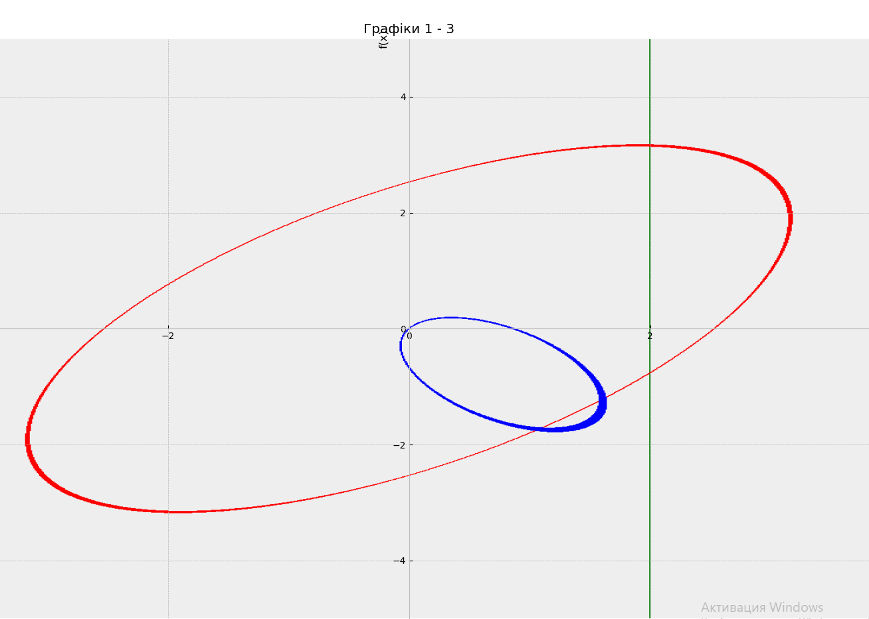**Результати виконання**

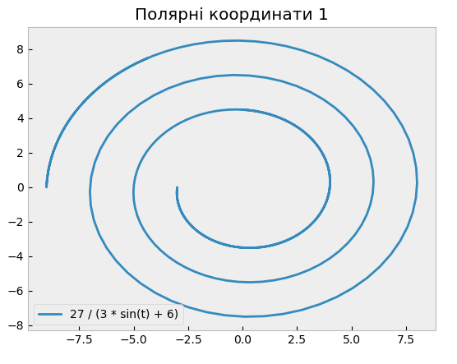

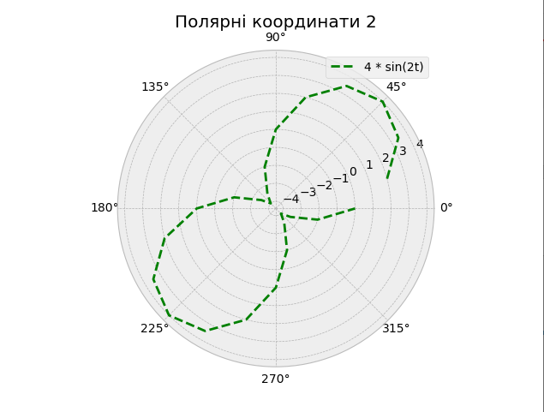

* **Висновок**

Виконання лабораторного завдання закріпило навички роботи із модулем для роботи із символьними обчисленнями Sympy та Matplotlib мови програмування Python. Для побудови графіків використовувались обидві бібліотеки – Matplotlib виявися швидшим, логічнішим та ефективнішим вибором для побудови графіків.